I Z V J E Š Ć E

O IZVRŠENJU PRORAČUNA FEDERACIJE BOSNE I HERCEGOVINE
U RAZDOBLJU OD 1. SIJEČNJA DO 31. PROSINCA 2018.

/TEKSTUALNI DIO/

Ožujak 2019. godine

Na temelju članka 90. Zakona o proračunima u Federaciji Bosne i Hercegovine („Službene novine FBiH“, br. 102/13, 9/14, 13/14, 8/15, 91/15, 102/15,104/16, 5/18 i 11/19), federalni ministar financija-finansija podnosi:

I Z V J E Š Ć E

o izvršenju Proračuna Federacije Bosne i Hercegovine
u razdoblju od 1. siječnja do 31. prosinca 2018.

- UVOD

Proračun, odnosno Izmjene i dopune Proračuna Federacije Bosne i Hercegovine za 2018. godinu izvršavan je prema Zakonu o izvršavanju Proračuna Federacije Bosne i Hercegovine za 2018. godinu, („Službene novine FBiH“, broj: 5/18 od 24. siječnja 2018.) i prema Odluci o izmjenama i dopunama Proračuna Federacije Bosne i Hercegovine („Službene novine FBiH“, broj: 44/18 od 6. lipnja 2018.).

Proračunski korisnici su financijsko poslovanje obavljali preko Jedinstvenog računa Riznice u okviru odobrenih operativnih mjesečnih planova.

Izvješće je urađeno na bazi podataka iz Glavne knjige Riznice i u 2018. godini ostvaren je negativan financijski rezultat (deficit), odnosno ukupni prihodi, primici i financiranja manji su od ukupnih rashoda i izdataka za 8,4 milijuna KM.

Važno je istaći da i pored navedenog deficita, na kraju 2018. godine akumulirani suficit iznosi 114,2 miljuna KM.

PRIHODI, PRIMICI I FINANCIRANJE

Izmjenama i dopunama Proračuna Federacije BiH za 2018. godinu, po osnovi prihoda, primitaka i financiranja, planirana su sredstva u iznosu od 2.989,7 milijuna KM. Od ukupno planiranih sredstava ostvareno je 2.412,9 milijuna KM, što je 81% planiranih sredstava.

Od ukupno ostvarenih prihoda, primitaka i financiranja, prihodi od poreza (porez na dobit, prihodi od neizravnih poreza) ostvareni su u iznosu od 1.662,7 milijuna KM, što je 68,9% ukupno ostvarenih prihoda, zatim neporezni prihodi (naknade, pristojbe, novčane kazne...) su ostvareni u iznosu od 495,3 milijuna KM, što je 20,5% ukupno ostvarenih prihoda, dok su prihodi po osnovi financiranja proračuna ostvareni u iznosu od 254,8 milijuna KM, s udjelom od 10,6% u ukupnom ostvarenju.

U odnosu na 2017. godinu, ostvareni prihodi, primici i financiranje manji su za 5% ili u apsolutnom iznosu za 117,1 milijuna KM na što je izravno utjecalo sljedeće:
- primitak od sukcesije u iznosu od 120 milijuna KM (klirinški dug bivšeg SSSR-a) koji je ostvaren u rujnu 2017. godine,
- prihodi od povrata anuiteta (sredstva krajnjih korisnika za otplatu kredita) bilježe značajan pad od 33%, odnosno manji su za 92,1 milijuna KM.
- Ostali prihodi od financijske i nematerijalne imovine u 2017. godini ostvareni su u iznosu od 24,3 milijuna KM, a odnose se na sredstva uplaćena od strane Union banke d.d. Sarajevo po Ugovoru o preuzimanju kreditnog portfelja
- Naknade i pristojbe i prihodi od pružanja javnih usluga također bilježe pad od 27% ili manji su za 28,0 milijuna KM.

Za razliku od navedenih kategorija koje su manje u odnosu na prethodnu godinu, prihodi od poreza na dobit s ostvarenjem od 85,0 milijuna KM bilježe rast od 12%, odnosno 9,4 milijuna KM. Također, prihodi od neizravnih poreza koji su ostvareni u iznosu od 1.577,7 milijuna KM veći su za 3% odnosno za 53,2 milijuna KM u odnosu na prethodnu godinu.

Važno je istaknuti kako su „namjenski prihodi“ - Sredstva s namjenskih podračuna (sredstva za zaštitu i spašavanje, putničke avio pristojbe, sredstva od naknade za korištenje šuma, pristojba za uspostavu naftnih derivata, pristojba za izmirenje duga za isporuku prirodnog plina, naknade od privređivanja igara na sreću...) sukladni Uputi o otvaranju posebnih namjenskih transakcijskih računa, načinu planiranja, prikupljanja, evidentiranja i raspolaganja sredstvima s posebnih namjenskih transakcijskih računa otvorenih kao podračuna u okviru Jedinstvenog računa Riznice, za iznos neutrošenih sredstava na podračunima, preknjižena na konta razgraničenja. Isti će u sljedećoj fiskalnoj godini biti osnova za realizaciju odobrenih namjenskih rashoda.

U sljedećoj tablicii koja je sačinjena na višoj sintetičkoj razini, dana je struktura ostvarenih prihoda, primitaka i financiranja s indeksima ostvarenja u odnosu na prethodnu godinu, te indeksima ostvarenja u odnosu na planirana sredstva prema Izmjenama i dopunama Proračuna za 2018. godinu.

(u 000 KM)
Naziv | Izmjene i dopune Proračuna  za 2018. | Ostvareno  I –XII  2018. | Ostvareno  I-XII  2017. | Index  3/2 | Index  3/4
1 | 2 | 3 | 4 | 5 | 6
I. Prihodi od poreza  (1+2+3) | 1.661.978 | 1.662.674 | 1.600.101 | 100 | 104
1. Prihodi od neizravnih  poreza (1.1+1.2) | 1.594.357 | 1.577.670 | 1.524.474 | 99 | 103
1.1 Prihodi od neizravnih poreza koji pripadaju Federaciji | 949.192 | 971.849 | 889.497 | 102 | 109
1.2 Prihodi za servis vanjskog duga | 645.164 | 605.820 | 634.976 | 94 | 95
2. Porez na dobit | 67.522 | 84.969 | 75.574 | 126 | 112
3. Ostali porezi | 100 | 35 | 53 | 35 | 17
II. Neporezni prihodi | 607.683 | 495.290 | 519.693 | 82 | 95
III. Tekući transferi i donacije | 0 | 102 | 41 | - | 249
A Ukupno (I+II+III) | 2.269.662 | 2.158.066 | 2.119.834 | 95 | 102
IV. Primici od prodaje stalnih sredstava (1+2) | 0 | 162 | 120.166 | - | -
1. Primici od prodaje vozila | 0 | 162 | 117 | - | 138
2. Primici od sukcesije | 0 | 0 | 120.049 | - | -
V. Dug. krediti i zajmovi (1+2+3) | 253.000 | 214.689 | 30.203 | 85 | 711
1. Zajmovi primljeni kroz Državu | 227.000 | 194.393 | 0 | 86 | -
2. Primici od dugoročnih obveznica | 26.000 | 19.986 | 29.999 | 77 | 67
3. Izravne obveze F BiH | 0 | 309 | 204 | - | 152
VI. Primici od kratkoročnog zaduživanja | 360.000 | 40.000 | 259.833 | 11 | 15
1. Primici od trezorskih  zapisa | 360.000 | 40.000 | 259.833 | 11 | 15
B Financiranje (IV+V+VI) | 613.000 | 254.851 | 410.202 | 42 | 62
C Neraspoređeni višak prihoda i rashoda | 107.000
Ukupno (A+B+C) | 2.989.662 | 2.412.917 | 2.530.036 | 81 | 95

Grafički prikaz ostvarenja ukupnih prihoda, primitaka i financiranja ostvarenih u 2018. godini u odnosu na Izmjene i dopune Proračuna za 2018. godinu te u odnosu na prethodnu godinu:

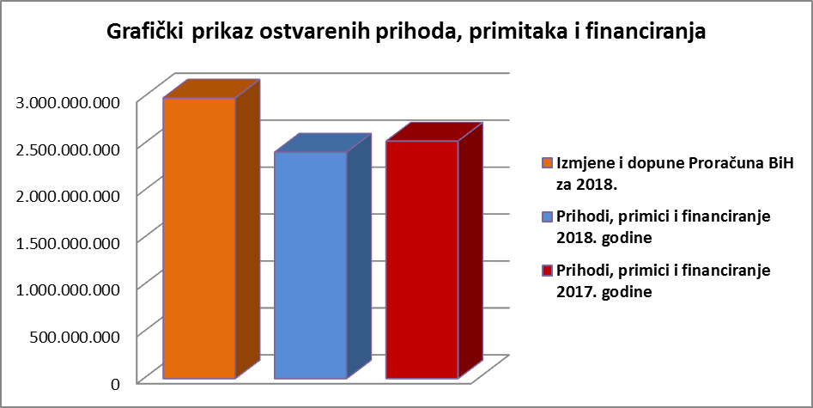

1. Prihodi od poreza ostvareni su u iznosu od 1.662,7 milijuna KM, što je 100% u odnosu na Izmjene i dopune Proračuna za 2018. godinu. U odnosu na prethodnu godinu porezni prihodi bilježe porast od 4%, odnosno veći su za 62,6 milijuna KM.

Strukturu poreznih prihoda čine:

- Prihodi od neizravnih poreza kao najznačajnija stavka, s udjelom od 65,4% u ukupno ostvarenim prihodima, primicima i financiranju, iznose 1.577,7 milijuna KM, a odnose se na:
- prihode koji pripadaju federalnom proračunu u iznosu od 971,8 milijuna KM što je za 9% veće ostvarenje nego u prethodnoj godini i
- prihode na ime financiranja vanjskog duga Federacije BIH u iznosu od 605,8 milijuna KM, što je za 5% manje u odnosu na ostvarenje u prethodnoj godini.

- Prihodi od poreza na dobit ostvareni su u iznosu od 85,0 milijuna KM, što je za 26% veće ostvarenje u odnosu na planirana sredstva prema Izmjenama i dopunama Proračuna za 2018. godinu. Također, u odnosu na prethodnu godinu porez na dobit u 2018. godini veći je za 12%, odnosno za 9,4 milijuna KM.

Promatrano analitički, najveći udjel u porezu na dobit bilježe prihodi od poreza na dobit banaka i drugih financijskih organizacija koji su ostvareni u iznosu od 32,2 milijuna KM, porez po odbitku 20,4 milijuna KM, porez na dobit pravnih osoba iz oblasti igara na sreću 10,7 milijuna KM, porez na dobit društava za osiguranje imovine i osoba 6,1 milijuna KM, porez na dobit društava za reosiguranje imovine i osoba 1,6 milijuna KM, porez na dobit pravnih osoba iz oblasti pošte i telekomunikacija 6,1 milijuna KM, te ostali porezi na dobit pojedinaca i poduzeća 4,0 milijuna KM.

2. Neporezni prihodi (prihodi od poduzetničkih aktivnosti i imovine, naknade, pristojbe, novčane kazne i ostali neporezni prihodi) ostvareni u iznosu od 495,3 milijuna KM i bilježe pad od 5 % u odnosu na prethodnu godinu, te pad od 8% u odnosu na plan proračuna za 2018. godinu.

Ostvarenje neporeznih prihoda po glavnim kategorijama je:

- prihodi od poduzetničkih aktivnosti i imovine 388,1 milijuna KM;
- naknade, pristojbe i prihodi od pružanja javnih usluga 93,7 milijuna KM;
- novčane kazne 13,4 milijuna KM.

Najznačajnija stavka (39,7%) u okviru neporeznih prihoda jesu prihodi od dividende koji iznose 196,9 milijuna KM, a odnose se na uplate BH Telecoma u iznosu od 99,2 milijuna KM, JP Elektroprivrede BiH 63,0 milijuna KM, JP Međunarodni aerodrom Sarajevo 31,5 milijuna KM, Unisa Ginex Goražde 2,6 milijuna KM, te Igmana Konjic 0,6 milijuna KM.
Od uplaćenog iznosa, 153,0 milijuna KM odnosi se na uplaćenu dividendu iz akumulirane dobiti javnih poduzeća (BH Telecom d.d. Sarajevo 65,0 milijuna KM, JP Elektroprivreda BiH d.d. Sarajevo 63,0 milijuna KM i JP Međunarodni aerodrom Sarajevo 25,0 milijuna KM). Sredstva su uplaćena na temelju Zaključka Vlade Federacije BiH, V. broj: 1276/2018 od 25. listopada 2018.

Također, značajno mjesto (37,3%) u okviru neporeznih prihoda zauzimaju prihodi od povrata anuiteta (sredstva krajnjih korisnika za otplatu kredita) po čijoj osnovi je uplaćeno 184,8 milijuna KM.

Promatrano analitički, najveći pad u odnosu na prethodnu godinu u okviru neporeznih prihoda nastao je na povratima anuiteta (sredstva krajnjih korisnika za otplatu kredita) koji bilježe pad od 33%, odnosno manji su za 92,1 milijuna KM. Također, neplanirane uplate su manje za 22,8 milijuna KM, a značajan pad bilježe i prihodi od putničkih pristojbi - avio pristojbe (sredstva podračuna) koji su manji za 5,5 milijuna KM.

3. Po osnovi financiranja proračuna Federacije BiH, na Jedinstveni račun Riznice doznačena su sredstva u iznosu od 254,8 milijuna KM, a odnose se na:
- zaduženje od MMF-a 97,2 milijuna KM
- zaduženje od IBRD-a 97,2 milijuna KM
- zaduženje putem emisije trezorskih zapisa 40,0 milijuna KM
- zaduženje putem emisije dugoročnih obveznica 20,0 milijuna KM
- primitak od prodaje motornih vozila 162 tisuće KM
- primitak od inozemnog zaduženja (izravne obveze) 309 tisuća KM.

Udjel ostvarenih prihoda, primitaka i financiranja analitički po vrstama, u ukupno ostvarenim prihodima s grafičkim prikazom:

Redni broj | Opis | Ostvarenje 2018. godine u (000) KM | % udjela
1. | Porez na dobit | 84.969 | 3,52
2. | Prihodi od neizravnih poreza | 1.577.670 | 65,38
3. | Ostali porezi | 35 | 0,00
4. | Prihodi od dividende | 196.854 | 8,16
5. | Neporezni prihodi (osim dividendi i prihoda od povrata anuiteta) | 113.612 | 4,71
6. | Prihodi od povrata anuiteta | 184.824 | 7,66
7. | Tekući transferi i donacije | 102 | 0,00
8. | Zaduženje od MMF-a | 97.215 | 4,03
9. | Zaduženje od IBRD-a | 97.179 | 4,03
10. | Primici od prodaje stalnih sredstava | 162 | 1,66
11. | Primici od trezorskih zapisa | 40.000 | 0,83
12. | Primici od dugoročnih obveznica | 19.986 | 0,01
13. | Ostalo financiranje (revolving fond) | 309 | 0,01
 | UKUPNO | 2.412.917 | 100

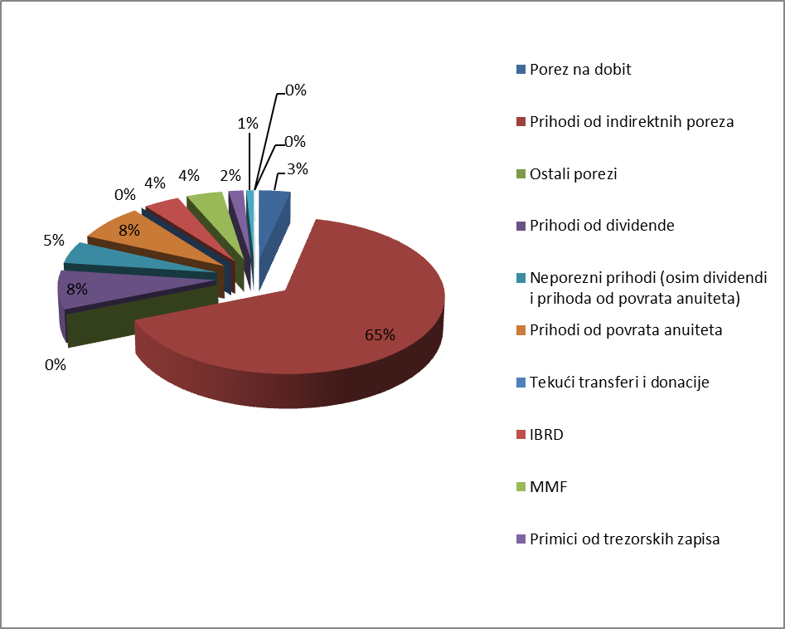

- RASHODI I IZDACI

Ukupno obračunati rashodi i izdaci za 2018. godinu iznose 2.421,3 milijuna KM, što je 81% planiranog prema Izmjenama i dopunama Proračuna Federacije BiH za 2018. godinu.
Rashodi i izdaci na gotovinskoj osnovi iznose 2.297,9 milijuna KM, što je 95% ukupno obračunatih rashoda i izdataka.

Izvršenje rashoda po glavnim kategorijama je kako slijedi:
- tekući rashodi (plaće i naknade, doprinosi, materijalni izdaci, tekući transferi i drugi tekući rashodi, izdaci za kamate) obračunati su u iznosu od 1.389,7 milijuna KM;
- kapitalni izdaci (nabava stalnih sredstava i kapitalni transferi) iznose 201,5 milijuna KM;
- izdaci za financijsku imovinu (izdaci za kupovinu dionica i ostala domaća pozajmljivanja) iznose 15,9 milijuna KM;
- otplata duga (vanjski i unutarnji dug, otplate domaćeg pozajmljivanja) 814,1 milijuna KM.

U odnosu na prethodnu godinu, ukupni rashodi i izdaci bilježe istu razinu izvršenja. Međutim, ukoliko promatramo izvršenje na pojedinim kategorijama rashoda, evidentno je da su kapitalni transferi u značajnom porastu u odnosu na prethodnu godinu. Na poziciji „Kapitalni transferi javnim poduzećima“ imamo izvršenje veće za 6%, ili u apsolutnom iznosu veći su za 129,1 milijuna KM. Najveći utjecaj na navedeni porast imao je kapitalni transfer za javna poduzeća „za izgradnju autocesta i brzih cesta“ u iznosu od 153,0 milijuna KM. Transfer je realiziran na temelju Odluke Vlade Federacije BiH V. broj: 1460/2018. Ovdje je važno istaknuti da je navedeni transfer u cijelosti financiran iz uplata dividende iz akumulirane dobiti javnih poduzeća.
Također, na poziciji „Izdaci za nabavu stalnih sredstava“, evidentirano je povećanje u odnosu na prethodnu godinu u iznosu od 17,9 milijuna KM koje je nastalo kao rezultat izdvajanja sredstava za nabavu građevina za smještaj institucija Vlade Federacije BiH.
S druge strane, na poziciji „Otplate domaćeg pozajmljivanja – trezorski zapisi“ izvršenje je manje za 180,4 milijuna KM.

Grafički prikaz ukupnih rashoda i izdataka realiziranih u 2018. godini u odnosu na planirane rashode prema Izmjenama i dopunama Proračuna za 2018. godinu, te u odnosu na rashode i izdatke ostvarene u 2017. godini.

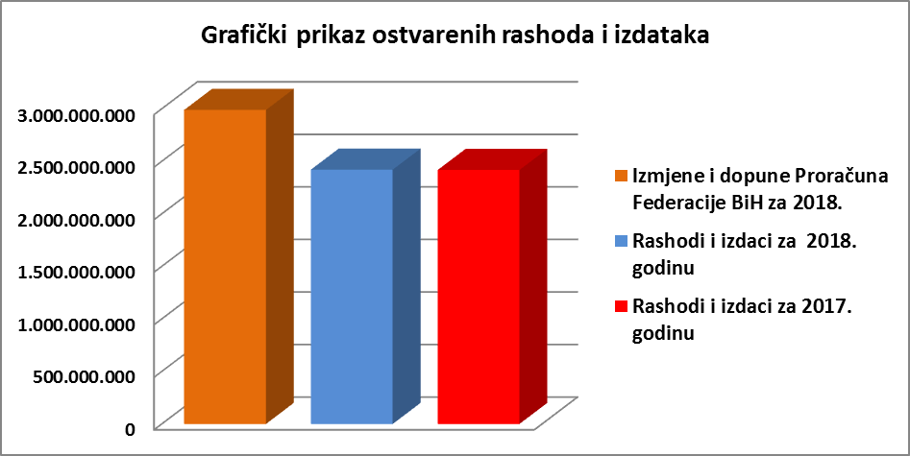

U narednoj tablici dana je struktura ostvarenih rashoda i izdataka s indeksom ostvarenja istih u odnosu na prethodnu godinu, te realizacija u odnosu na Izmjene i dopune Proračuna za 2018. godinu:

(u 000 KM )
Naziv | Izmjene i dopune Proračuna za  2018. | Rashodi I – XII  2018. | Rashodi  I – XII  2017. | Index 3/2 | Index 3/4
1 | 2 | 3 | 4 | 5 | 6
1. Tekući rashodi  (1.1+1.2+1.3+1.4+1.5) | 1.490.658 | 1.389.738 | 1.379.728 | 93 | 101
1.1 Plaće i naknade troškova zaposlenih | 218.038 | 199.162 | 198.077 | 91 | 101
1.2 Doprinosi poslodavca | 23.398 | 21.467 | 21.378 | 92 | 100
1.3 Izdaci za materijal i usluge | 93.159 | 68.986 | 69.550 | 74 | 99
1.4 Tekući transferi i drugi tekući rashodi | 1.031.151 | 1.003.861 | 992.870 | 97 | 101
1.5 Izdaci za kamate | 124.912 | 96.263 | 97.852 | 77 | 98
2. *Tekuća pričuva Vlade | 5.155
3. Kapitalni izdaci (3.1+3.2) | 356.983 | 201.554 | 38.985 | 56 | 517
3.1. Nabava stalnih sredstava | 47.382 | 33.057 | 15.080 | 70 | 219
3.2.Kapitalni transferi | 309.701 | 168.496 | 23.905 | 54 | 705
4. Izdaci za financijsku imovinu (4.1+4.2) | 20.450 | 15.861 | 2.662 | 78 | 596
4.1 Izdaci za kupovinu dionica i udio u zajedničkim ulaganjima | 6.090 | 1.501 | 662 | 25 | 227
4.2 Ostala domaća pozajmljivanja | 14.360 | 14.360 | 2.000 | 100 | 718
5. Otplate dugova | 1.116.415 | 814.139 | 996.500 | 73 | 82
5.1 Vanjski dug | 570.219 | 537.215 | 561.261 | 94 | 96
5.2 Domaća pozajmljivanja | 480.000 | 219.977 | 400.379 | 46 | 55
5.3 Unutarnji dug | 64.695 | 56.946 | 34.859 | 88 | 163
5.4 Izdane garancije | 1.500 |  | 0
Ukupno (1+2+3+4+5) | 2.989.662 | 2.421.291 | 2.417.874 | 81 | 100

Udjele pojedinačnih rashoda i izdataka u ukupnim rashodima s grafičkim prikazom:

Red. Broj | Opis | Ostvarenje 2018. godine u (000) KM | % udjela
1 | Plaće i naknade troškova zaposlenih | 199.162 | 8,23
2 | Doprinosi poslodavca i ostali doprinosi | 21.467 | 0,89
3 | Izdaci za materijal i usluge | 68.986 | 2,85
4 | Tekući transferi i drugi tekući rashodi | 1.003.860 | 41,46
5 | Kapitalni transferi | 168.496 | 6,96
6 | Izdaci za kamate | 96.263 | 3,98
7 | Nabava stalnih sredstava | 33.057 | 1,37
8 | Izdaci za financijsku imovinu | 15.861 | 0,66
9 | Otplate dugova | 814.139 | 33,62
 | UKUPNO | 2.421.291 | 100,00

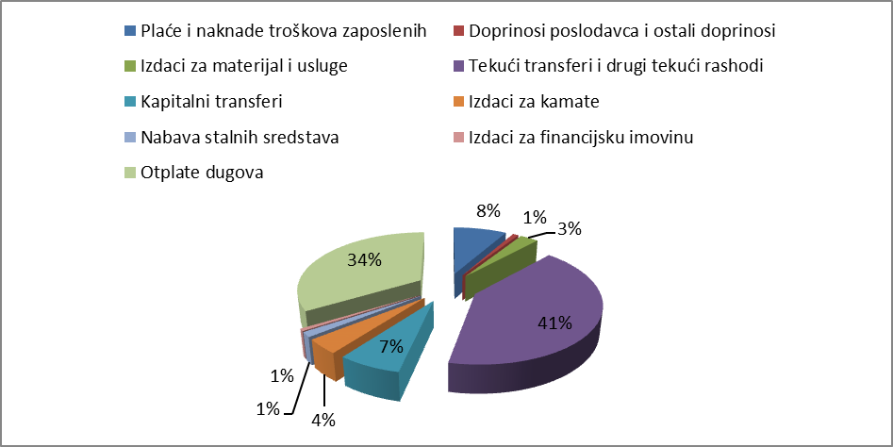

1. Tekući rashodi (plaće, doprinosi, tekući transferi i drugi tekući rashodi, izdaci za kamate, izdaci za materijal i usluge) u 2018. godini ostvareni su u iznosu od 1.389,7 milijuna KM.

Strukturu tekućih rashoda čine:

1.1. Plaće i naknade troškova zaposlenih iznose 199,0 milijuna KM, što je za 1%, odnosno za 1,1 milijuna KM više u odnosu na izvršenje u prethodnoj godini. Indeks izvršenja u odnosu na Izmjene i dopune Proračuna za 2018. godinu je 91%.

Od utrošenih sredstava, za bruto plaće izdvojena su sredstva u iznosu od 174,4 milijuna KM, što je za 1% više u odnosu na prethodnu godinu, dok je za naknade troškova zaposlenih (troškove prijevoza, toplog obroka, odvojenog života, regresa i sl.) izdvojeno 24,7 milijuna KM, što je na istoj razini izvršenja u odnosu na prethodnu godinu.
Na dan 31. prosinca 2018. u federalnim organima uprave je bilo zaposleno 6764 državna službenika i namještenika, što je u odnosu na 31. prosinac 2017. više za 74 zaposlenika.

1.2. Doprinosi poslodavca i ostali doprinosi iznose 21,5 milijuna KM i na istoj su razini izvršenja kao i u prethodnoj godini. Postotak izvršenja u odnosu na plan je 92%.

1.3. Izdaci za materijal i usluge iznose 69,0 milijuna KM, od čega su:

- putni troškovi 2,4 milijuna KM;
- izdaci za energiju 5,2 milijuna KM;
- izdaci za komunikaciju i komunalne usluge 5,3 milijuna KM;
- nabava materijala i sitnog inventara 16,2 milijuna KM;
- izdaci za usluge prijevoza i goriva 2,2 milijuna KM;
- unajmljivanje imovine, opreme i nematerijalne imovine 7,7 milijuna KM;
- izdaci za tekuće održavanje 4,0 milijuna KM;
- izdaci osiguranja, bankovnih usluga i usluga platnog prometa 1,3 milijuna KM;
- ugovorene i druge posebne usluge 17,2 milijuna KM;
- troškovi po osnovi sudskih tužbi, kamate plaćene na sudske presude, troškovi odvjetnika i sudske pristojbe 7,4 milijuna KM.

1.4. Tekući transferi i drugi tekući rashodi iznose 1.003,9 milijuna KM.

Najveća izdvajanja po osnovi tekućih transfera i drugih tekućih rashoda odnose se na redovne mjesečne transfere:
- Transfer za PIO/MIO 260,8 milijuna KM
- Transfer za invalidnine 279,5 milijuna KM
- Transfer za neratne invalidnine 139,7 milijuna KM
- Transfer za implementaciju Zakona o posebnim pravima dobitnika ratnih odličja 15,3 milijuna KM
- Transfer civilnim žrtvama rata 25,1 milijuna KM

Ovdje je važno istaknuti da je u okviru redovnog transfera za PIO/MIO isplaćeno 18,1 milijuna KM verificiranog duga prema PIO/MIO fondu.

Što se tiče transfera za zdravstvo ukupno su izdvojena 37,6 milijuna KM.
Zavodu zdravstvenog osiguranja i reosiguranja Federacije BiH izdvojena su sredstava u iznosu od 30,5 milijuna KM i to 26,0 milijuna KM kao redovni transfer, 2,5 milijuna KM za pokriće gubitka iz 2013. godine, te 2,0 milijuna KM za sufinanciranje cjepiva za raseljene osobe.
Za sanaciju zdravstvenih ustanova u Federaciji BiH izdvojeno je 6,0 milijuna KM i to po 2,0 milijuna KM za KBC Mostar, UKC Tuzla i UKC Sarajevo.
Za Zavod za transfuzijsku medicinu izdvojeno je 1,1 milijuna KM.

Što se tiče transfera za kantone i općine, na ime financijske pomoći, isti su realizirani u iznosu od 18,0 milijuna KM, koliko je i planirano za 2018. godinu. Od realiziranih sredstava kantonima je isplaćeno šest milijuna KM i to za Bosansko-podrinjski kanton 2,0 milijuna KM, za Posavski kanton i Hercegovačko-neretvanski kanton po jedan milijun KM, za Unsko – sanski kanton 0,8 milijuna KM, za Srednjobosanski 0,5 mil. KM, za Kanton Sarajevo 0,2 milijuna KM, te za Kanton 10 i Zapadnohercegovački kanton po 250 tisuća KM. Za općine su izdvojena sredstva u iznosu od dvanaest milijuna KM.

Kad su u pitanju subvencije javnim poduzećima, od ukupno planiranih 47,1 milijuna KM u 2018. godini realizirana su proračunska sredstva u iznosu od 45,0 milijuna KM, što je 96% planiranih sredstava. Utrošena sredstva odnose se na:
- subvenciju JP Željeznice Federacije BiH 22,0 milijuna KM,
- subvenciju JP Željeznice Federacije za izmirenje obveza 6,0 milijuna KM,
- transfer JP Elektroprivreda HZHB po osnovi subvencije troškova električne energije 2,3 milijuna KM,
- subvencije JP „Aerodrom“ Mostar i Tuzla po 0,4 milijuna KM,
- subvencija Terminalima Federacije BiH, iz sredstava podračuna, 8,8 milijuna KM,
- subvencija Energoinvestu za plaćanje pristojbe za plin, iz sredstava podračuna, 1,3 milijuna KM
- ostale subvencije u iznosu od 2,7 milijuna KM i
- subvenciju u iznosu od 1,0 milijuna KM za unapređenje avionskog prometa.

S pozicije „Subvencije privatnim poduzećima i poduzetnicima“ od ukupno planiranih 78,1 milijuna KM, realizirana su sredstva u iznosu od 76,1 milijuna KM i odnose se na:
- poticaj za poljoprivredu – redovni transfer 58,0 milijuna KM,
- poticaj za poljoprivredu – izmirenje obveza iz ranijeg razdoblja 11,5 milijuna KM
- poticaj za veterinarstvo 2,2 milijuna KM,
- ostale subvencije privatnim poduzećima i poduzetnicima 3,9 milijuna KM,
- financiranje prvog zapošljavanja i samozapošljavanja 0,6 milijuna KM.

S pozicije „Tekući transferi u inozemstvo“ realizirana su sredstva u iznosu od 0,9 milijuna KM (sredstva donatorskog podračuna Ministarstva zdravstva).

U okviru transfera neprofitnim organizacijama, najveći iznos sredstava odnosi se na Transfer za političke stranke 3,8 milijuna KM, te na transfer neprofitnim organizacijama iz sredstava podračuna „Lutrija“ 3,2 milijuna KM.

Drugi tekući rashodi (povrat pogrešno ili više uplaćenih prihoda, rješenja o izvršenju) bilježe izvršenje od 18,0 milijuna KM i to 6,4 milijuna KM odnosi se na izvršenje sudskih presuda i rješenja o izvršenju, 10,4 milijuna KM na povrat pogrešno ili više uplaćenih prihoda, 0,8 milijuna KM na izvršenje preuzetih obveza Federalnog ministarstva obrane i 0,4 milijuna KM za izvršenje odluka Ustavnog suda.

Detaljan pregled izvršenih transfera dan je u Obrascu 4.

1.5. Izdaci za kamate i ostale naknade iznose 96,3 milijuna KM. U odnosu na prethodnu godinu, rashodi po osnovi kamata manji su za 2%, dok je postotak izvršenja u odnosu na Izmjene i dopune Proračuna za 2018. godinu 77%.

Strukturu izdataka za kamate i ostale naknade čine:

- Kamate na pozajmice primljene kroz Državu iznose 78,6 milijuna KM i u odnosu na prethodnu godinu veće su za 5%, dok su u odnosu na plan izvršene sa 99%.
- Izdaci za inozemne kamate – izravne obveze Federacije BiH iznose 2,4 milijuna KM, te su manje za 4% u odnosu na prethodnu godinu, a u odnosu na plan za 2018. godinu postotak izvršenja je 93%.
- Kamate na domaće pozajmljivanje – trezorski zapisi i obveznice iznose 15,2 milijuna KM, što je za 27% manje u odnosu na prethodnu godinu, a postotak izvršenja u odnosu na plan je 79%.

2. U 2018. godini, iz tekuće pričuve Proračuna Federacije BiH odobrena su sredstva u iznosu od 22,9 milijuna KM, od čega:

- po odlukama Vlade FBiH 22,8 milijuna KM,
- po rješenjima premijera FBiH 60,0 tisuća KM,
- po rješenjima zamjenice premijera – ministrice financija 40 tisuća KM i
- po rješenjima zamjenika premijera – ministra rada i socijalne politike 35 tisuća KM.

Detaljno izvješće o realizaciji tekuće pričuve prikazano je u obrascu 6.

3. Kapitalni izdaci u 2018. godini izvršeni su u iznosu od 201,5 milijuna KM.

3.1. Za nabavu stalnih sredstava izdvojena su sredstva u ukupnom iznosu od 33,1 milijuna KM, što je 70% od planiranog za 2018. godinu. Navedeni utrošak odnosi se na nabavu građevina 22,7 milijuna KM, nabavu opreme 6,5 milijuna KM, nabavu ostalih stalnih sredstava 0,7 milijuna KM, nabavu stalnih sredstava u obliku prava 2,9 milijuna KM i rekonstrukciju i investicijsko održavanje 0,3 milijuna KM.
3.2. Kapitalni transferi u 2018. godini iznose 168,5 milijuna KM i odnose se na kapitalne transfere drugim razinama vlasti 1,6 milijuna KM, pojedincima 1,5 milijuna KM, neprofitnim organizacijama 1,1 milijun KM, privatnim poduzećima 1,0 milijun KM i javnim poduzećima 163,3 milijuna KM. U okviru kapitalnog transfera javnim poduzećima, za izgradnju autocesta i brzih cesta, izdvojena su sredstva u iznosu od 153,0 milijuna KM. Transfer je realiziran na temelju Odluke Vlade Federacije BiH V. broj: 1460/2018 i u cijelosti je financiran iz uplata dividende iz akumulirane dobiti javnih poduzeća.

4. Izdaci za financijsku imovinu u 2018. godini iznose 15,9 milijuna KM i to:

4.1. Po osnovi izdataka za kupovinu dionica privatnih poduzeća i udjela u zajedničkim ulaganjima utrošena su sredstva u iznosu od 1,5 milijuna KM za sufinanciranje projekata koje financira međunarodna zajednica.

4.2. Na poziciji Ostala domaća pozajmljivanja utrošena su sredstva u iznosu od 14,4 milijuna KM. Utrošena sredstva odnose se na:
- plasirana sredstava po Odluci o odobravanju kredita Union banci d.d. Sarajevo po subordiniranim uvjetima u iznosu od 10,00 milijuna KM,
- plasirana kreditna sredstava preko Razvojne banke Federacije BiH u iznosu od 2,0 mil. KM,
- sredstva dana u komision Union banci d.d. Sarajevo u iznosu od 2,4 milijuna KM.

5. U 2018. godini izdvojena su sredstva u iznosu od 814,1 milijuna KM za otplatu duga, što je u odnosu na Izmjene i dopune Proračuna za 2018. godinu 73%.

Strukturu otplate duga čini:

a) otplata vanjskog duga 537,2 milijuna KM i to:
- otplate dugova primljenih kroz Državu 533,3 milijuna KM
- izravne obveze Federacije-INO dug 3,9 milijuna KM

b) otplate domaćeg pozajmljivanja 220,0 milijuna KM i to:
- otplata trezorskih zapisa 100,0 milijuna KM
- otplata dugoročnih obveznica 120,0 milijuna KM

c) otplate unutarnjeg duga 56,9 milijuna KM i to:
- stara devizna štednja 51,7 milijuna KM
- ratna potraživanja 5,2 milijuna KM

Na dan 31. prosinca 2018., stanje vanjskog duga Federacije BiH iznosilo je 4.702.740.080,62 KM od čega je:
- 4.623.743.213,62 KM vanjski dug koji je ugovorila Bosna i Hercegovina i
- 78.996.867,00 KM vanjski dug (izravni) koji je ugovorila Federacija Bosne i Hercegovine.

Na isti dan 2017. godine, stanje vanjskog duga iznosilo je 4.739.373.176,52 KM.

Na dan 31. prosinca 2018. stanje unutarnjeg duga iznosilo je 667.139.862,94 KM i to:
- 8.183.032,37 KM obveze po osnovi emitiranih obveznica za staru deviznu štednju;
- 209.634.555,12 KM obveze po osnovi emitiranih obveznica za ratna potraživanja;
- 430.000.000,00 KM dugoročne obveze po osnovi zaduženja Federacije BiH emisijom obveznica;
- 144.000,00 KM obveze od dugoročnih vlastitih obveznica – za ratna potraživanja;
- 19.178.275,45 KM po osnovi verificiranih obveza za staru deviznu štednju i presuda za ratna potraživanja.

Na isti dan 2017. godine stanje unutarnjeg duga iznosilo je 801.583.213,20 KM.

U narednoj tablici dana je struktura udjela pojedinačnih rashoda po aktivnostima, odnosno po funkcionalnoj klasifikaciji, u odnosu na ukupne rashode Federacije:
(u 000 KM)
Funkcionalni  kod | Opis | Ostvarenje 2018. godine u (000) KM | % udjela
01 | Opće javne usluge | 1.294.309 | 53,45
02 | Obrana | 9.787 | 0,40
03 | Javni red i sigurnost | 113.226 | 4,68
04 | Ekonomski poslovi | 140.789 | 5,82
05 | Zaštita životne sredine | 6.670 | 0,27
06 | Stambeni i zajednički poslovi | 0 | 0,00
07 | Zdravstvo | 50.454 | 2,08
08 | Rekreacija, kultura i religija | 10.801 | 0,45
09 | Obrazovanje | 10.255 | 0,42
10 | Socijalna skrb | 785.000 | 32,43
 | U K U P N O | 2.421.291 | 100,00

Iz prikazane tablice uočljivo je da se, prema funkcionalnoj klasifikaciji, najveći udjel (53,45%) u ukupno realiziranim rashodima odnosi na opće javne usluge koje iznose 1.294,3 milijuna KM, te izdvajanja po osnovi socijalne zaštite (32,43%) koja iznose 785,0 milijuna KM.

- NOVČANA SREDSTVA

Na dan 31. prosinca 2018., na Jedinstvenom računu Riznice (JRR) saldo novčanih sredstava iznosi 309.110.545,76 KM, od čega je na transakcijskim računima (Union banka, PBS banka i Sberbank) 247.112.939,53, dok je na posebnim namjenskim i donatorskim transakcijskim računima (u okviru JRR-a) 61.997.606,23 KM. Saldo novčanih sredstava dan 1. siječnja 2017. je iznosio 318.877.201,17 KM.

Na Računu za gotovinu, koji je također u okviru JRR-a, stanje novčanih sredstava na dan 31. prosinca iznosilo je 87.332,02 KM.

Pored navedenog, stanje podračuna za servisiranje vanjskog duga otvorenih kod Centralne banke BiH, na dan 31. prosinca 2018. iznosilo je 7.191.448,38 KM.

FINANCIJSKI REZULTAT

Detaljnije pozicije financijskog rezultata prikazane su u narednoj tablici:
(u 000 KM)
Opis | Izmjene i dopune proračuna za 2018. | Ostvareno  2018. | Ostvareno  2017.
1 | 2 | 3 | 4
A Ukupni prihodi, primici i financiranja (1+2+3+4+5) | 2.989.662 | 2.412.917 | 2.530.036
1. Prihodi | 2.269.662 | 2.158.066 | 2.119.834
2. Primici od stalnih sredstava | 0 | 162 | 120.166
3. Primici od dugoročnog zaduživanja | 253.000 | 214.689 | 30.203
4. Primici od kratkoročnog zaduživanja | 360.000 | 40.000 | 259.833
5. Neraspoređeni višak prihoda i rashoda | 107.000
B Ukupno rashodi i izdaci (1+2+3+4+5) | 2989.662 | 2.421.291 | 2.417.874
1. Tekući rashodi | 1.490.658 | 1.389.738 | 1.379.728
2. Kapitalni izdaci | 356.984 | 201.554 | 38.985
3. Izdaci za financijsku imovinu | 20.450 | 15.861 | 2.662
4. Izdaci za otplate dugova | 1.116.415 | 814.138 | 996.500
5. Tekuća pričuva | 5.155
Suficit (A - B) |  |  | 112.162
Deficit (A - B) |  | - 8.374

Odnos ostvarenih prihoda i rashoda po mjesecima dan je u narednoj tablici i
grafičkom prikazu:
(u mil. KM)
Mjesec | siječanj | veljača | ožujak | travanj | svibanj | lipanj | srpanj | kolovoz | rujan | listopad | studeni | prosinac
Prihodi | 129,5 | 239,7 | 178,3 | 150,5 | 156,8 | 187,2 | 142,6 | 211,6 | 174,9 | 220,4 | 297,6 | 323,4
Rashodi | 109,9 | 109,9 | 151,1 | 192,3 | 203,4 | 227,8 | 158,5 | 195,3 | 193,4 | 196,2 | 161,4 | 522,0

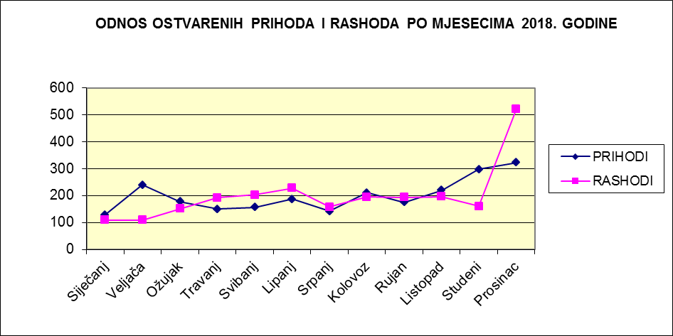

ZAKLJUČAK

Osnovne aktivnosti Vlade Federacije BiH i Federalnog ministarstva financija u 2018. godini bile su usmjerene na kontrolu i unapređenje financijske discipline, kako u obavljanju redovite djelatnosti tako i u povećanju nadzora nad trošenjem proračunskih sredstava, kroz sljedeće:

- Poduzete su potrebne aktivnosti oko izrade i usvajanja Izmjena i dopuna Proračuna Federacije („Službene novine FBiH“, broj: 44/18);

- Nastavljena je suradnja sa MMF-om i Svjetskom bankom;

- Primjenom Zaključka kojim je ograničeno raspolaganje gotovinom smanjen je rizik povezan s prijenosom i čuvanjem gotovog novca.

- Uloženi su značajni napori na pravodobnom donošenju planova novčanih tokova i redovitom izmirivanju svih obveza unesenih u Riznicu.

U 2018. fiskalnoj godini Federalno ministarstvo financija je uložilo znatne napore na realizaciji:

- Primjedbi Ureda za reviziju budžeta-proračuna;

- Primjene Upute o otvaranju posebnih namjenskih transakcijskih računa, načinu planiranja, prikupljanja, evidentiranja i raspolaganja sredstvima s posebnih namjenskih transakcijskih računa otvorenih kao podračuna u okviru Jedinstvenog računa Riznice;

- Usuglašavanja stanja sredstava i izvora sredstava iskazanih u knjigovodstvu Riznice sa stvarnim stanjem utvrđenim popisom po Izvješću komisije, kao i popis neizmirenih obveza po osnovi sudskih presuda i izvršnih rješenja;

- Kontrole namjenskog utroška proračunskih sredstava, kroz izvore financiranja i projekte.

